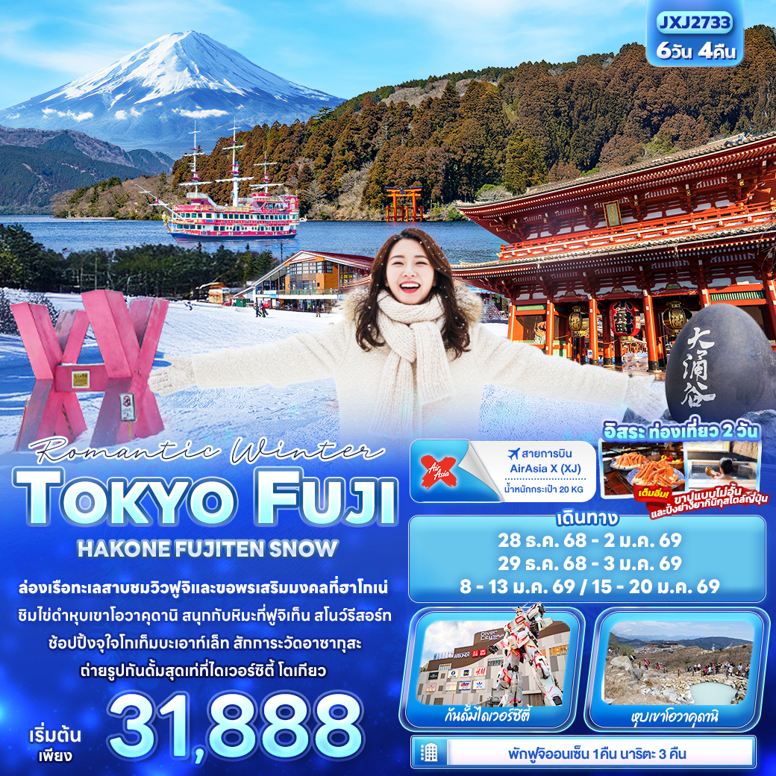
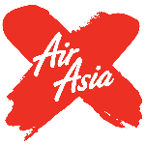
FLIGHT:


DMK NRT NRT DMK
เที่ยวบิน เวลาออก เวลาถึง
XJ607
21.15
02.40
เที่ยวบิน เวลาออก เวลาถึง
XJ606
11.55
20.00



JXJ2733 Romantic Winter TOKYO FUJI
HAKONE FUJITEN SNOW 6วัน 4คืน

ล่องเรือทะเลสาบชมวิวฟูจิและขอพรเสริมมงคลที่ฮาโกเน่
ชิมไข่ดำหุบเขาโอวาคุดานิ สนุกกับหิมะที่ฟูจิเท็น สโนว์รีสอร์ท
ช้อปปิ้งจุใจโกเท็มบะเอาท์เล็ท
สักการะวัดอาซากุสะ ถ่ายรูปกันดั้มสุดเท่ที่ไดเวอร์ซิตี้ โตเกียว
▪ อิสระท่องเที่ยว 2 วัน
▪ เต็มอิ่ม! ขาปูแบบไม่อั้นและปิ้งย่างยากินิกุสไตล์ญี่ปุ่น
▪ พิเศษพักฟูจิออนเซ็น 1 คืน นาริตะ 3 คืน

เดินทางโดยสายการบิน AirAsia X (XJ) น้ำหนักสัมภาระโหลดใต้ท้องเครื่อง 20 kg. / CARRY ON 7 kg.
วันที่ | โปรแกรมท่องเที่ยว | เช้า | เที่ยง | เย็น | โรงแรม
1 | ท่าอากาศยานนานาชาติดอนเมือง - ท่าอากาศยานนานาชาตินาริตะ XJ606 DMK-NRT 11.55-20.00 - นาริตะ |  |  |  | The Hedistar Hotel Narita  3* หรือ ระดับใกล้เคียงกัน
2 | อิสระท่องเที่ยวตามอัธยาศัย หนึ่งวันเต็ม! |  |  |  | The Hedistar Hotel Narita  3* หรือ ระดับใกล้เคียงกัน
3 | นาริตะ - เมืองฮาโกเน่ - ล่องเรือโจรสลัดชมทะเลสาบอาชิ - ศาลเจ้าฮาโกเน่ - หุบเขาโอวาคุดานิ - โกเทมบะ เอ้าท์เล็ต – จังหวัดยามานาชิ – พักฟูจิออนเซ็น |  |  |  | Hotel Yukari no Mori Yamanakako  / Hotel Yukari no Mori Kawaguchiko  / Fujisan Garden hotel  / Fujisan Resort Hotel  Onsen  3* หรือ ระดับใกล้เคียงกัน
4 | Duty Free - ฟูจิเท็นสโนว์รีสอร์ท (ไม่รวมค่าเข้าและอุปกรณ์) - โตเกียว – วัดอาซากุสะ - ห้างไดเวอร์ซิตี้ - นาริตะ |  |  |  | The Hedistar Hotel Narita  3* หรือ ระดับใกล้เคียงกัน
5 | อิสระท่องเที่ยวตามอัธยาศัย - ท่าอากาศยานนานาชาตินาริตะ ประเทศญี่ปุ่น XJ607 NRT-DMK 21.15-02.40
6 | ท่าอากาศยานนานาชาติดอนเมือง ประเทศไทย

วันที่หนึ่ง ท่าอากาศยานนานาชาติดอนเมือง - ท่าอากาศยานนานาชาตินาริตะ - นาริตะ
วันเดินทาง | ราคาผู้ใหญ่  (บาท) | ราคาเด็ก  (บาท) | พักเดี่ยว/เดินทาง  ท่านเดียว เพิ่ม (บาท) | ที่นั่ง | หมายเหตุ
28 ธันวาคม 2568-02 มกราคม 2569 | 39,888 | ไม่มีราคาเด็ก  (Infant ไม่เกิน 2 ปี 6,000 บาท) | 7,500 | 34
29 ธันวาคม 2568-03 มกราคม 2569 | 39,888 | ไม่มีราคาเด็ก  (Infant ไม่เกิน 2 ปี 6,000 บาท) | 7,500 | 34
08-13 มกราคม 2569 | 31,888 | ไม่มีราคาเด็ก  (Infant ไม่เกิน 2 ปี 6,000 บาท) | 7,500 | 34
15-20 มกราคม 2569 | 31,888 | ไม่มีราคาเด็ก  (Infant ไม่เกิน 2 ปี 6,000 บาท) | 7,500 | 34

08.00 น. พร้อมกันที่ ณ ท่าอากาศยานนานาชาติดอนเมือง อาคารผู้โดยสารระหว่างประเทศขาออก ชั้น 3 เคาน์เตอร์สายการบิน AIR ASIA X (XJ) มีเจ้าหน้าที่ของบริษัทฯ คอยอำนวยความสะดวกด้านเอกสารและติดแท็กกระเป๋า
11.55 น. เดินทางสู่ ท่าอากาศยานนานาชาตินาริตะ ประเทศญี่ปุ่น โดยสายการบิน AIR ASIA X(XJ) เที่ยวบินที่ XJ606
(ค่าทัวร์ไม่รวมค่าอาหารบนเครื่อง บนเครื่องมีจำหน่าย)
20.00 น. เดินทางถึง ท่าอากาศยานนานาชาตินาริตะ ประเทศญี่ปุ่น (เวลาท้องถิ่นเร็วกว่าประเทศไทย 2 ชั่วโมง กรุณาปรับนาฬิกาของท่านเป็นเวลาท้องถิ่น เพื่อความสะดวกในการนัดหมาย) นำท่านผ่านพิธีตรวจคนเข้าเมืองและศุลกากร สำคัญ!!! ประเทศญี่ปุ่นไม่อนุญาตให้นำอาหารสด จำพวก เนื้อสัตว์ พืช ผัก ผลไม้ เข้าประเทศ หากฝ่าฝืนจะมีโทษจับและปรับ
นำท่านเดินทางสู่ เมืองนาริตะ (Narita) (ใช้เวลาเดินทางโดยประมาณ 30 นาที) เป็นเมืองที่เงียบสงบ มีสถานที่ท่องเที่ยวมากมาย อาหารหลากหลาย จุดหมายปลายทางในฝันของใครหลายๆ คน เพื่อพักผ่อนตามอัธยาศัย
ที่พัก: The Hedistar Hotel Narita 3* หรือระดับและเมืองใกล้เคียงกัน
(ชื่อโรงแรมที่ท่านพัก ทางบริษัทจะทำการแจ้งพร้อมใบนัดหมาย 5-7 วันก่อนเดินทาง)
ในกรณีที่พักโรงแรม The Hedistar Hotel Narita หลังจากเช็คอินเข้าสู่โรงแรมที่พักเรียบร้อย แนะนำให้ท่านอิสระเดินเล่น ห้าง Aeon Mall หรือสามารถแวะชมแวะชิมร้านอาหาร เช่น ร้านข้าวแกงกระหรี่ หรือร้านราเมง บริเวณใกล้เคียงโรงแรมได้

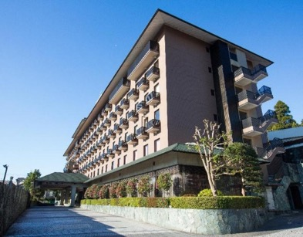
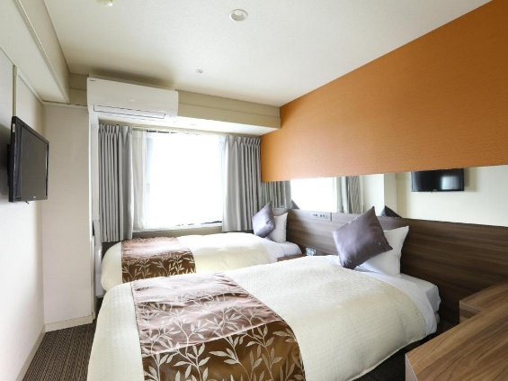
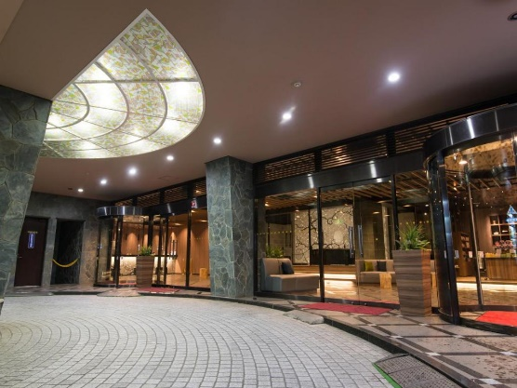

เช้า รับประทานอาหารเช้า ณ โรงแรม (มื้อที่1)
วันที่สอง อิสระท่องเที่ยวตามอัธยาศัย หนึ่งวันเต็ม! อาหาร เช้า

- อิสระท่องเที่ยวตามอัธยาศัยไม่มีรถ อาหาร ไกด์และหัวหน้าทัวร์ให้บริการ
- ทุกท่านสามารถท่องเที่ยวและช้อปปิ้ง โดยมีไกด์แนะนำเส้นทาง

โปรแกรมแนะนำ
* Option tour! สวนสนุกโตเกียวดิสนีย์แลนด์ หรือ ดิสนีย์ซี
ราคาเริ่มต้นท่านละ 3,000 บาท/ท่าน *โปรดตรวจสอบกับเจ้าหน้าที่อีกครั้งก่อนการสั่งซื้อ*

สวนสนุกโตเกียวดิสนีย์แลนด์ (ไม่มีหัวหน้าทัวร์และไม่มีไกด์นำเที่ยว) ตั้งอยู่ในจังหวัดชิบะ ได้รับแรงบันดาลใจมาจากดิสนีย์แลนด์แห่งแรกที่แคลิฟอร์เนียกับ Magic Kingdom ที่ฟลอริดา ที่นี่คือสวนสนุกระดับโลกมีเวทมนตร์ในแบบฉบับเฉพาะตัว โตเกียวดิสนีย์แลนด์ แบ่งออกเป็น 7 โซน ที่มีความสนุกรอทุกคนอยู่แบบไม่ซ้ำกันเลย โดยโตเกียวดิสนีย์แลนด์นั้นถูกสร้างขึ้นโดยบริษัทผลิตภาพยนตร์การ์ตูนวอลท์ดิสนีย์ เปิดให้บริการในปี 1983 ซึ่งเป็นสวนสนุกดิสนีย์แลนด์แห่งแรกที่สร้างขึ้นที่ประเทศสหรัฐอเมริกา ประกอบด้วยธีมหลัก 7 ธีม ได้แก่ World Bazaar, Tomorrow land, Toon town, Fantasy land, Critter Country, Western land และ Adventure land
(ค่าทัวร์ไม่รวมบัตรค่าเข้าโตเกียวดิสนีย์แลนด์โปรดตรวจสอบราคากับเจ้าหน้าที่อีกครั้งก่อนเดินทาง)
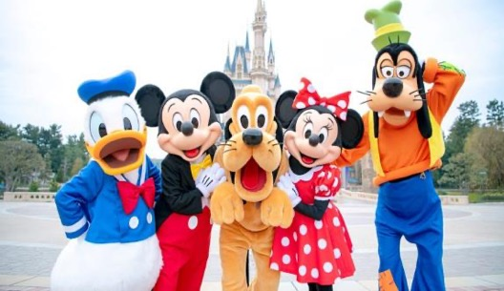
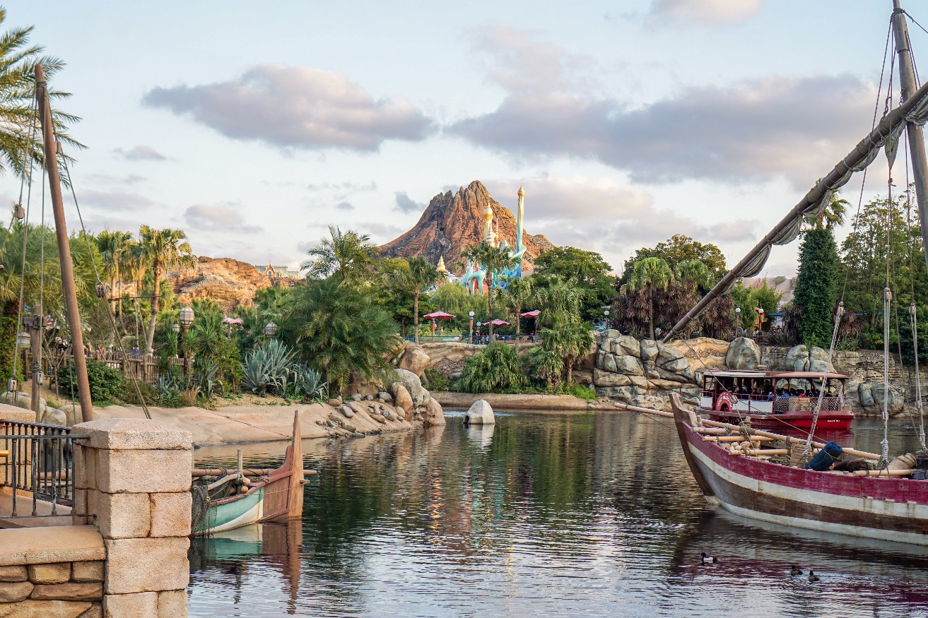

หรืออิสระท่องเที่ยวโดยรถไฟ ย่านชิบูย่า (Shibuya) ถือได้ว่าเป็นศูนย์กลางอย่างยิ่งในด้านแฟชั่น มีแหล่งช้อปปิ้ง ห้างสรรพสินค้าขนาดใหญ่ ร้านค้ารวมทั้งช้อปของแบรนด์ดังอยู่มากมาย นอกจากนั้นแล้วก็ยังมีร้านอาหารและแหล่งบันเทิงอย่างครบครัน และ ย่านฮาราจูกุ (Harajuku) ศูนย์รวมของเด็กวัยรุ่น ที่แต่งหน้าแต่งตัวกันทั้งแนวแฟนตาซี ปีศาจและแนวน่ารักๆ และในย่านนี้ยังมีแหล่งช้อปปิ้ง ณ ตรอกทาเคชิตะ ทั้งสองข้างทางเรียงรายไปด้วยร้านขายของวัยรุ่น เสื้อผ้า เครื่องประดับ รองเท้า กระเป๋า ร้านฟาสท์ฟูด ร้านเครปญี่ปุ่นอร่อยๆ ร้าน 100 เยน หรือเลือกช้อปปิ้งแบบสบายๆ ย่านกินซ่า (Ginza) คือชื่อของแหล่งช้อปปิ้งสุดหรูชื่อดังของญี่ปุ่น เต็มไปด้วยร้านค้าแบรนด์เนมระดับไฮเอนด์มารวมตัวกันอยู่มากมาย และร้านค้าขนาดใหญ่อย่าง BIC CAMERA, UNIQLO หรือ MUJI ก็จะมีสินค้าหลากหลายครบครัน ซึ่งจะสะดวกสำหรับเวลาที่ต้องการซื้อสินค้าจำนวน
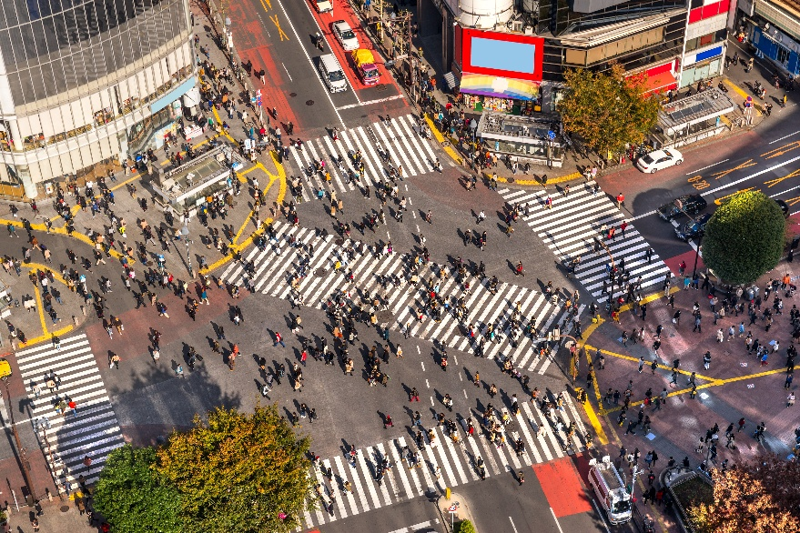
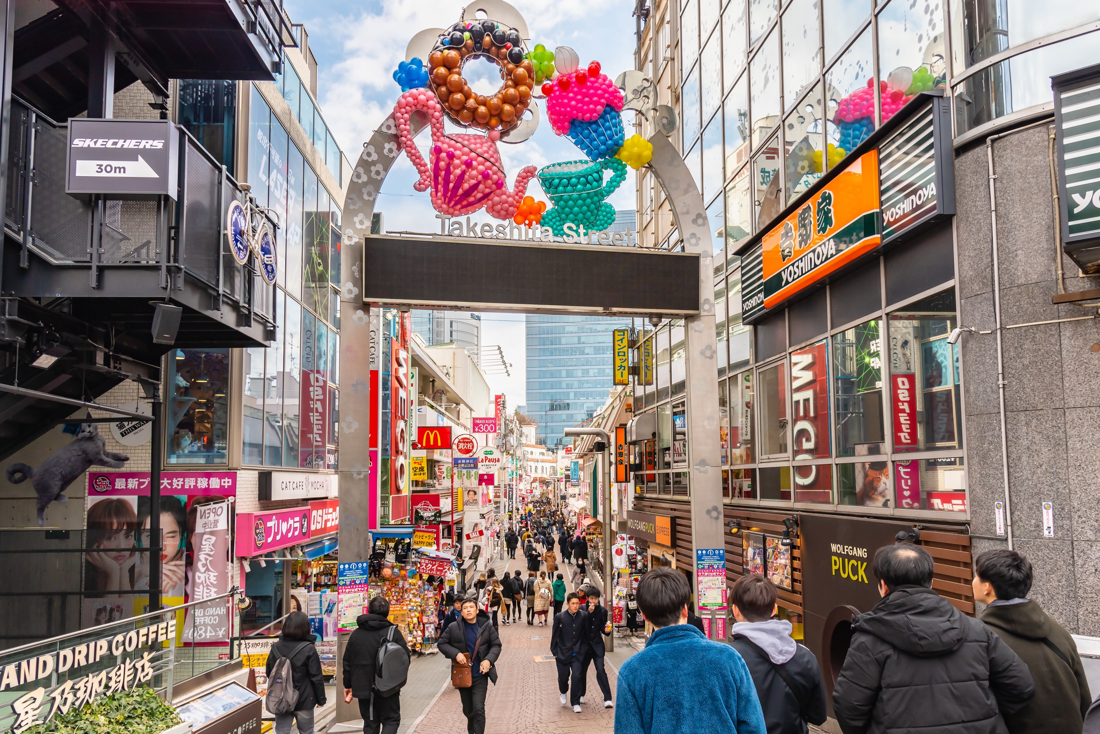
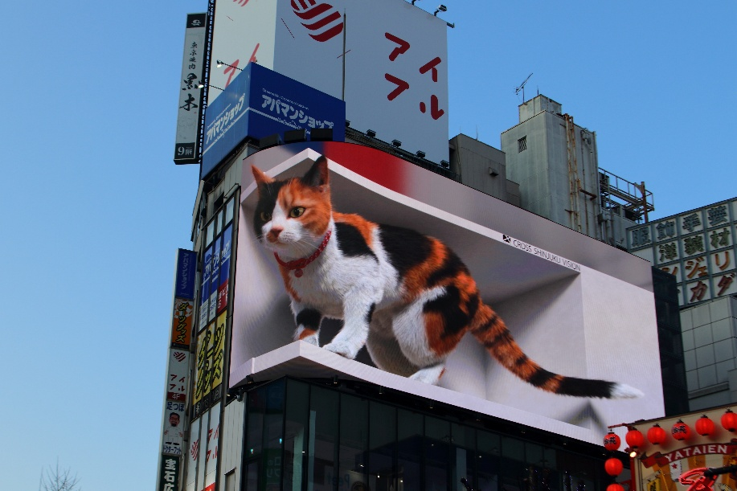
เช็คอินไอเท็มเด็ดศูนย์รวมแฟชั่น ย่านชินจูกุ (Shinjuku) (ใช้เวลาเดินทางประมาณ 30 นาที) แหล่งช้อปปิ้งขนาดใหญ่ใจกลางเมืองหลวงโตเกียว สามารถเลือกชมและซื้อสินค้ามากมาย อาทิเช่น เครื่องใช้ไฟฟ้า, กล้องถ่ายรูป, นาฬิกา, เสื้อผ้า,รองเท้า และเครื่องสำอางแบรนด์ต่างๆ เช่น KOSE, SHISEDO, KANEBO, SK II และอื่นๆ อีกมากมาย หรือร้าน100เยน (อยู่ตึก PEPE ชั้น 8) ซึ่งสินค้าทุกอย่างภายในร้านจะราคา 100 เยน เท่ากันหมด หรือเป็นร้านดองกี้และร้านมัตสึโมโต้ที่รวมสินค้า ที่ขายสินค้าราคาถูกสารพัดอย่างเอาไว้
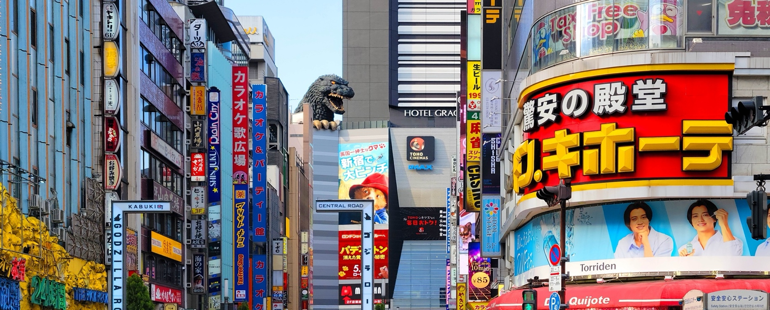

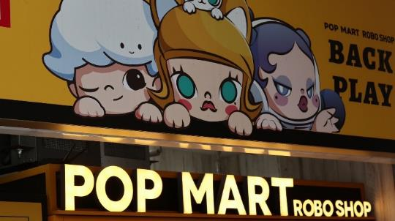
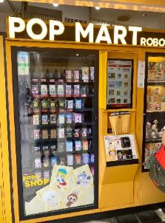
Highlight! อัปเดตพิกัดPOPMART สาขาชินจูกุ เป็น auto shop (ตู้กด) ที่ตึก Alta อยู่หน้าตึกเลย ไปจุ่มกัน

อิสระอาหารเที่ยงและเย็น ตามอัธยาศัย เพื่อไม่เป็นการรบกวนเวลาของท่าน
ที่พัก: The Hedistar Hotel Narita 3* หรือระดับและเมืองใกล้เคียงกัน
(ชื่อโรงแรมที่ท่านพัก ทางบริษัทจะทำการแจ้งพร้อมใบนัดหมาย 5-7 วันก่อนเดินทาง)
ในกรณีที่พักโรงแรม The Hedistar Hotel Narita หลังจากเช็คอินเข้าสู่โรงแรมที่พักเรียบร้อย แนะนำให้ท่านอิสระเดินเล่น ห้าง Aeon Mall หรือสามารถแวะชมแวะชิมร้านอาหาร เช่น ร้านข้าวแกงกระหรี่ หรือร้านราเมง บริเวณใกล้เคียงโรงแรมได้

วันที่สาม นาริตะ - เมืองฮาโกเน่ - ล่องเรือโจรสลัดชมทะเลสาบอาชิ - ศาลเจ้าฮาโกเน่ - หุบเขาโอวาคุดานิ - โกเทมบะ เอ้าท์เล็ต – จังหวัดยามานาชิ – พักฟูจิออนเซ็น อาหาร เช้า, เที่ยง, เย็น

เช้า รับประทานอาหารเช้า ณ โรงแรม (มื้อที่2)
เดินทางสู่ เมืองฮาโกเน่ (Hakone) (ใช้เวลาเดินทางโดยประมาน 3.15 ชั่วโมง) เมืองนี้มีชื่อเสียงด้านทิวทัศน์ที่สวยงาม บ่อน้ำพุร้อน และสถานที่ท่องเที่ยวทางประวัติศาสตร์มากมาย ไปทั้งทีจะธรรมดาได้ยังไง สุดว้าว!! ล่องเรือโจรสลัดชมทะเลสาบอาชิ (Hakone sightseeing boat at lake Ashi) ชมทะเลสาบที่สวยงาม เงียบสงบ ทะเลสาบล้อมรอบภูเขาไฟฟูจิที่มีชื่อเสียงของญี่ปุ่น โดยจะล่องเรือจาก ท่าเรือฮาโกเน่มาจิ (Hakone Machi Port) สู่ ท่าเรือโมโตะฮาโกเน่ (Motohakone Port) ระยะเวลาประมาณ 10 นาที จะได้เห็นวิวภูเขาไฟฟูจิ ซุ้มโทริอิขนาดใหญ่ และทะเลสาบอาชิทั้งหมดในครั้งเดียว (ค่าทัวร์รวมล่องเรือ)
Highlight! มาที่นี่จะได้สัมผัสบรรยากาศแบบญี่ปุ่นแท้ๆ สามารถเห็นวิวที่อลังการถึงสามอย่าง
- ภูเขาไฟฟูจิ
- ซุ้มโทริอิขนาดใหญ่
- ทะเลสาบอาชิ

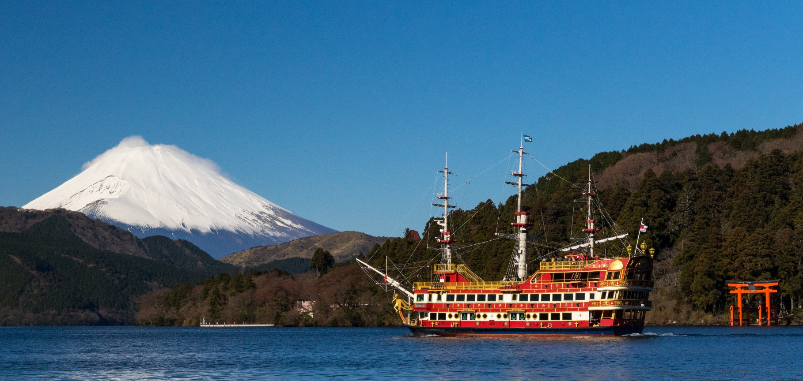
เที่ยง รับประทานอาหารเที่ยง (มื้อที่3)
สักการะขอพร ศาลเจ้าฮาโกเนะ (Hakone Shrine) (ใช้เวลาเดินทางโดยประมาน 45 นาที) ที่มีอายุกว่า 1,250 ปี สองข้างทางของทางเดินหินมีต้นสน และต้นเมเปิ้ลเรียงรายอยู่อย่างสวยงาม สร้างขึ้นเพื่ออุทิศให้กับเทพเจ้าชินโต นินิงิโนะมิโคโตะ (Ninigi-no-Mikoto) และโคโนะฮานะซะคุยะฮิเมะ (Konohanasakuya-hime) ภรรยาของเขาซึ่งเป็นเทพีแห่งภูเขาไฟฟูจิ ศาลนี้ถูกขึ้นทะเบียนในปี ค.ศ. 1875 ให้เป็นศาลเจ้าลำดับที่ 3 ในบรรดาศาลเจ้าแห่งชาติ (Kokuhei Shōsha) ของญี่ปุ่นอีกด้วย
Highlight! มุมนี้ฮิตมาก เสาโทริอิสีแดง (Heiwa no Torii) สัญลักษณ์แห่งความสันติภาพแม่น้ำ ที่ฉากหลังเป็นวิวภูเขาไฟฟูจิ

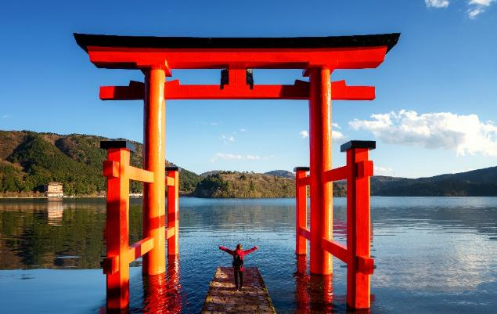
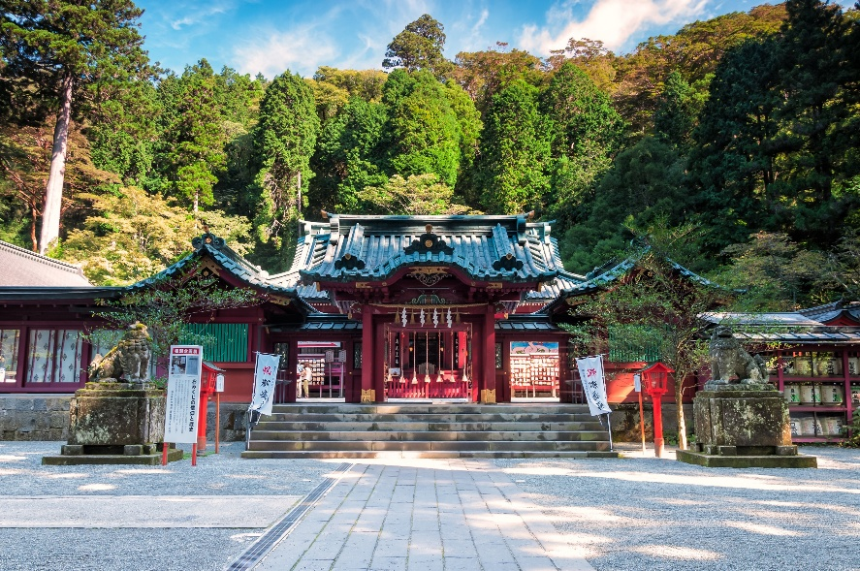

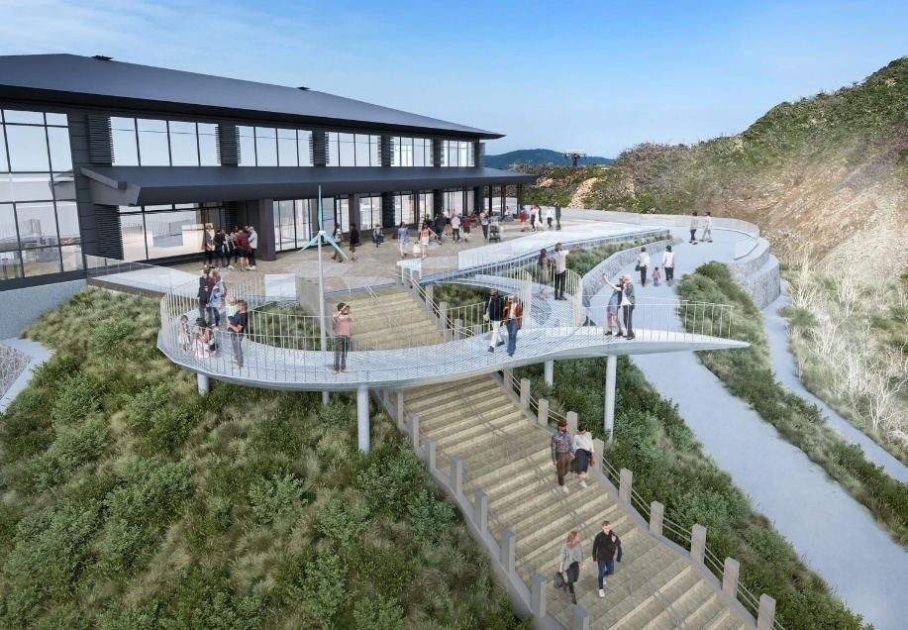
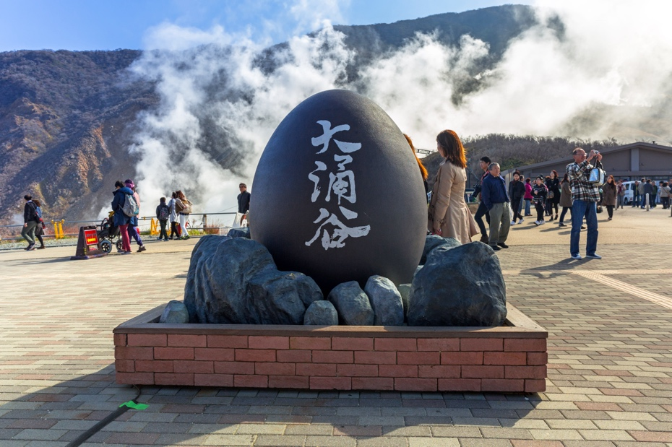
ไปชิมไข่ดำและอัปเดตจุดชมวิวใหม่ที่ หุบเขาโอวาคุดานิ หรือ หุบเขานรก (Owakudani) (ใช้เวลาเดินทางโดยประมาน 30 นาที) ชมบ่อน้ำแร่กำมะถันซึ่ง เลือกชมและซื้อสินค้าพื้นเมืองที่ขึ้นชื่อมากมาย เช่นสบู่ดำ, แชมพูดำ, โฟมล้างหน้าดำ ล้วนเป็นผลิตภัณฑ์จากกำมะถันที่คนญี่ปุ่นเชื่อว่าบำรุงผิวพรรณและเส้นผมให้ดีงาม และโซนใหม่ห้ามพลาดกับ “Earth Valley” มีจุดเด่นคือ Wind Ring Terrace จุดรับลมชมวิว ที่มีพื้นโปร่งใสเห็นด้านล่าง ต่อด้วย Breath Deck ระเบียงกระจกที่ยื่นเนือหุบเขา มองเห็นใกล้น้ำภูเขาไฟแบบใกล้ยิ่งขึ้น รวมไปถึงมี Sky’s Edge จุดนั่งพักกลางแจ้งชมวิวอ่าวซางามิที่มี ร้านอาหารและเครื่องดื่มคอยให้บริการ
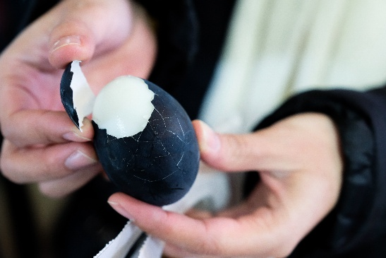
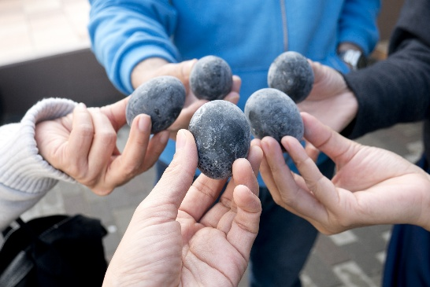
Highlight! โดยชาวญี่ปุ่นมีความเชื่อว่า เมื่อกินไข่ดำ 1 ฟอง จะทำให้มีอายุยืนยาวขึ้น 7 ปี ไม่ลองไม่ได้แล้ว!

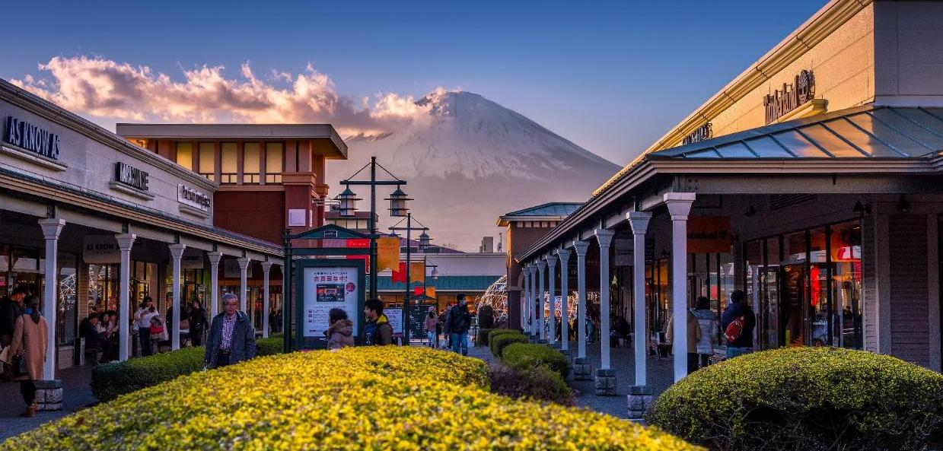
อิสระช้อปปิ้งที่ โกเทมบะ พรีเมียม เอ้าท์เล็ต (Gotemba Premium Outlets) (ใช้เวลาเดินทางโดยประมาน 30 นาที) ที่ใหญ่ที่สุดในญี่ปุ่นเพราะมีสินค้า ทั้งแบรนด์ญี่ปุ่นและแบรนด์ดังจากประเทศอื่น จุดที่เป็นไฮไลท์ของที่นี่คือได้มาช้อปปิ้งพร้อมสัมผัสบรรยากาศของภูเขาไฟฟูจิได้เลย ภายในมีร้านค้ากว่า 200 ร้าน และศูนย์อาหาร โดยร้านค้าต่างๆ ล้วนเป็นของพรีเมี่ยมแบรนด์จากต่างประเทศ ไม่ว่าจะเป็นเสื้อผ้าแฟชั่น อุปกรณ์กีฬา เครื่องใช้ในครัวเรือน และสินค้าอิเลกทรอนิกส์
เดินทางสู่ จังหวัดยามานาชิ (Yamanashi) (ใช้เวลาเดินทางโดยประมาณ 1 ชั่วโมง) เป็นที่รู้จักจากทัศนียภาพทางธรรมชาติที่สวยงาม รวมถึงภูเขาไฟฟูจิอันโดดเด่น หากมีโอกาสต้องมาสักครั้ง
เย็น รับประทานอาหารเย็น (มื้อที่4) พิเศษบุฟเฟ่ต์ขาปู!! ชนิดของขาปูขึ้นอยู่กับการนำเข้าของโรงแรม
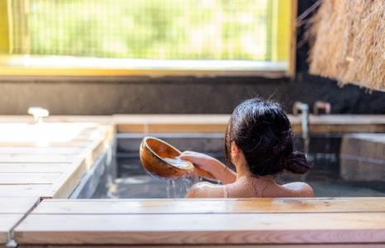
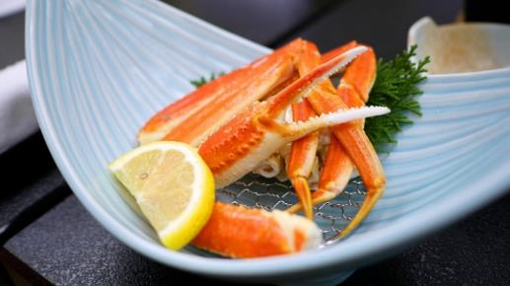
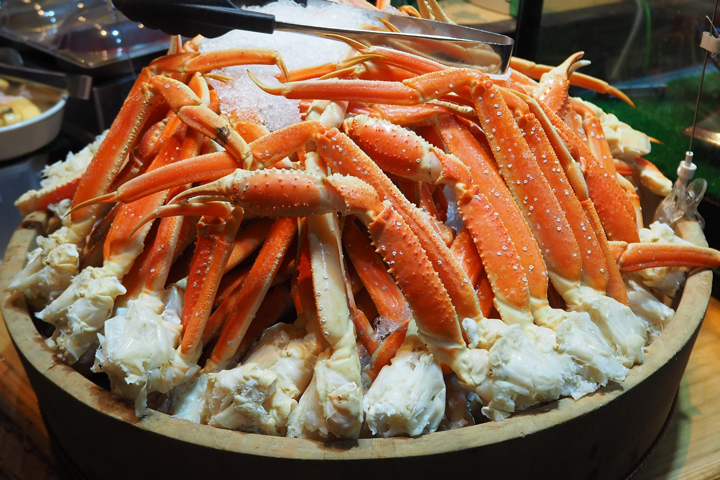

Highlight! เมนูที่มาญี่ปุ่นแล้วต้องได้ลิ้มลองคงไม่พ้น ขาปูยักษ์ แล้วให้ทานเป็นแบบไม่อั้นบุฟเฟ่ต์อีก !! ขาปูที่เนื้อแน่น สดใหม่ ลองกินกับน้ำจิ้มสไตล์ ญี่ปุ่นสักครั้งคงจะฟินไม่น้อย หลังจากมื้ออาหาร ยังมี ออนเซ็น (Onsen)ให้แช่ เพื่อคลายความเหนื่อยล้าจากการเดินทางหรือความเครียดในเรื่องต่างๆ
โอ้โห คุ้มยิ่งกว่าคุ้ม !!

ที่พัก: Hotel Yukari no Mori Yamanakako / Hotel Yukari no Mori Kawaguchiko / Fujisan Garden hotel
/ Fujisan Resort Hotel Onsen 3* หรือระดับและเมืองหรือจังหวัดใกล้เคียงกัน
(ชื่อโรงแรมที่ท่านพัก ทางบริษัทจะทำการแจ้งพร้อมใบนัดหมาย 5-7 วันก่อนเดินทาง)
กรณีที่พักจังหวัดยามานาชิเต็ม ทางบริษัทฯ ขอสงวนสิทธิ์ปรับไปพักจังหวัดชิซุโอกะแทน โดยไม่แจ้งให้ท่านทราบล่วงหน้าทุกกรณี
วันที่สี่ Duty Free - ฟูจิเท็นสโนว์รีสอร์ท (ไม่รวมค่าเข้าและอุปกรณ์) - โตเกียว – วัดอาซากุสะ - ห้างไดเวอร์ซิตี้ – นาริตะ อาหาร เช้า, เที่ยง

เช้า รับประทานอาหารเช้า ณ โรงแรม (มื้อที่5)
ช้อปปิ้งที่ ดิวตี้ฟรี (Duty free) แหล่งช้อปปลอดภาษี ที่รวบรวมสินค้าราคาพิเศษ และมีชื่อเสียงที่เห็นแล้วต้องรู้ว่ามาจากประเทศญี่ปุ่นเช่น โฟมถ่านหินภูเขาไฟ วิตามิน อาหารเสริม ครีมต่างๆ ขนมญี่ปุ่นหลากหลายชนิด รวมไปถึงชาเขียว ผลิตภัณฑ์ขึ้นชื่อของญี่ปุ่น เป็นต้น ให้ทุกท่านสามารถเลือกซื้อเป็นของฝาก ตะลุยหิมะที่ ฟูจิเท็นสโนว์รีสอร์ท (Fujiten Snow Resort) (ใช้เวลาเดินทางโดยประมาน 30 นาที) ตั้งอยู่ที่เชิงเขาฟูจิ ในช่วงฤดูหนาวที่นี่เป็นสกีรีสอร์ทขนาดใหญ่ ท่านจะได้สัมผัสลานสกีที่เต็มไปด้วยหิมะขาวโพลน สนุกกับการเล่น Sled ที่ลานSnow park และยังสามารถมองเห็นทิวทัศน์ที่สวยงามโดยมีภูเขาไฟฟูจิตระหง่านเป็นฉากหลัง อิสระให้ท่านได้บันทึกภาพความงามของภูเขาไฟแห่งนี้ พร้อมทั้งเลือกชมและซื้อสินค้าพื้นเมืองและขนมอร่อยมากมายตามอัธยาศัย (ค่าทัวร์ไม่รวมค่าเข้า Snow Park และอุปกรณ์เล่นหิมะ)
(กรณีการตกของหิมะ ตกไวหรือตกช้า และปริมาณมากหรือปริมาณน้อย ทั้งนี้ขึ้นยู่กับสภาพอากาศในแต่ละปี)


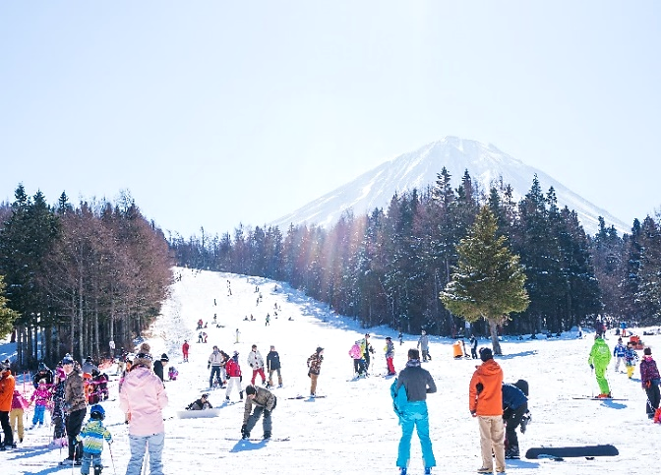

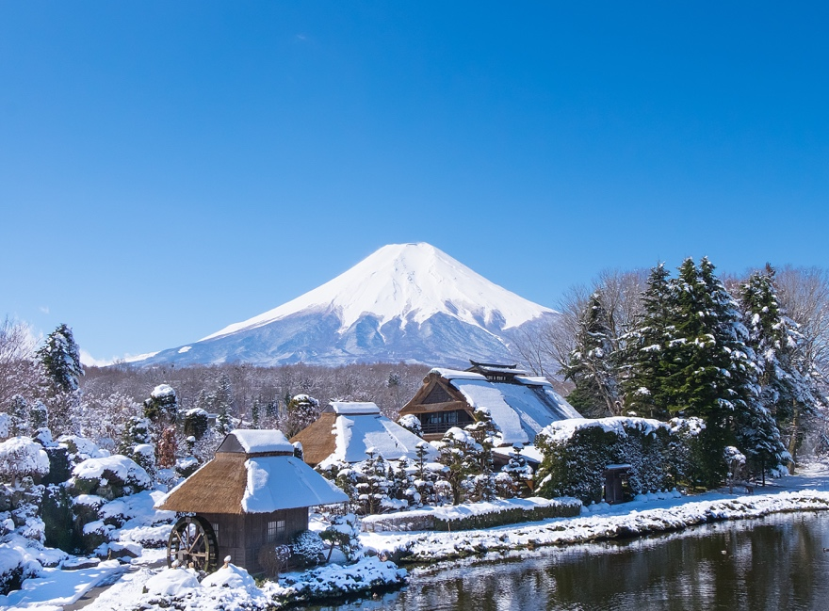
(*ขอสงวนสิทธิ์กรณีหิมะยังไม่ตก หรือหิมะยังมีปริมาณไม่มากพอ ทำให้ลานสกียังไม่เปิดให้ใช้งาน โดยเปลี่ยนไป หมู่บ้านโอชิโนะ ฮักไก (Oshino Hakkai Village) เป็นหมู่บ้านที่ตั้งอยู่ใกล้ภูเขาไฟฟูจิ บริเวณทะเลสาบยามานาคาโกะ (Lake Yamanaka-ko) ซึ่งในปี 2013 ฟูจิซังได้รับเลือกให้เป็นมรดกทางวัฒนธรรมของโลกในบริเวณนี้มีบ่อน้ำใสๆ รวมกันกว่า 8 บ่อ เป็นน้ำที่เกิดจากการละลายของหิมะจากบนภูเขาไฟฟูจิมีอายุมามากกว่า 1,200 ปี อิสระถ่ายภาพ หรือ ชิมของอร่อยๆ เช่น โมจิย่าง แสนอร่อย ซึ่งเป็นของขึ้นชื่อของหมู่บ้านแห่งนี้นั้นเอง โดยไม่ได้แจ้งให้ท่านทราบล่วงหน้าทุกกรณี)

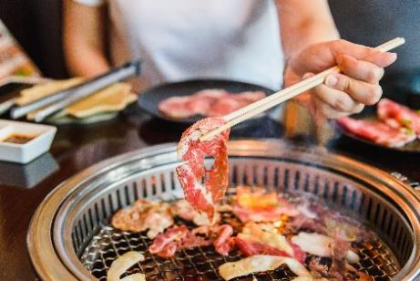
เที่ยง รับประทานอาหารเที่ยง (มื้อที่6) เมนูพิเศษ ปิ้งย่าง Yakiniku Set
Highlight! Yakiniku ปิ้งย่างสไตล์ญี่ปุ่น สวรรค์ของคนรักปิ้งย่าง ทานอาหารไป ได้พูดคุยกัน คงจะ Moment ที่ดีและฟินไม่น้อย

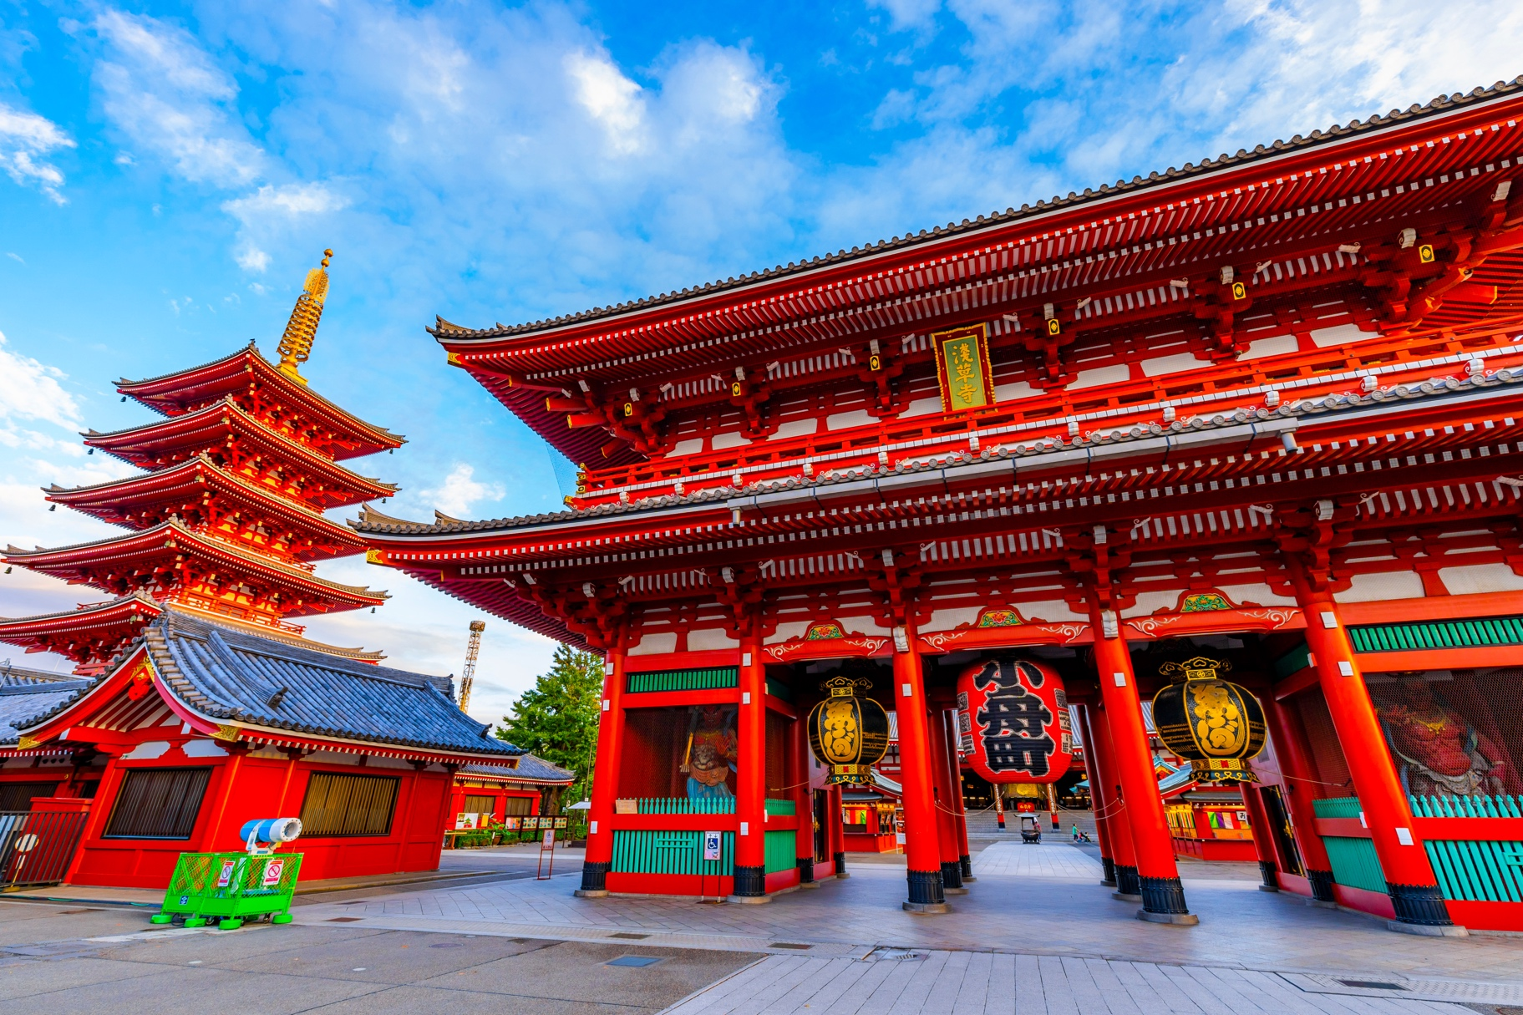
เดินทางสู่ โตเกียว(Tokyo) (ใช้เวลาเดินทางโดยประมาณ 2 ชั่วโมง) มหานครที่คึกคัก เต็มไปด้วยวัฒนธรรม ประวัติศาสตร์ และความทันสมัย เมืองนี้มีอะไรให้ดูและทำมากมาย ตั้งแต่ชมวัดวาอารามโบราณ ไปจนถึงช้อปปิ้งในย่านแฟชั่นสุดทันสมัย วัดพุทธที่เก่าแก่ที่สุดในภูมิภาคคันโต วัดอาซากุสะ (SENSOJI TEMPLE) กราบสักการะขอพรจากองค์ เจ้าแม่กวนอิมทองคำที่เป็นทองสัมฤทธิ์ มีขนาดเล็กเพียง 5.5 เซนติเมตร ให้ท่านถ่ายภาพเป็นที่ระลึกกับ คามินาริมง (ประตูฟ้าคำรณ) ซึ่งมีโคมไฟสีแดงขนาดยักษ์ที่มีความสูงถึง 4.5 เมตร โคมไฟที่ใหญ่ที่สุดในโลกแขวนอยู่ เลือกชมและเช่าเครื่องรางอันศักดิ์สิทธิ์ของวัดแห่งนี้
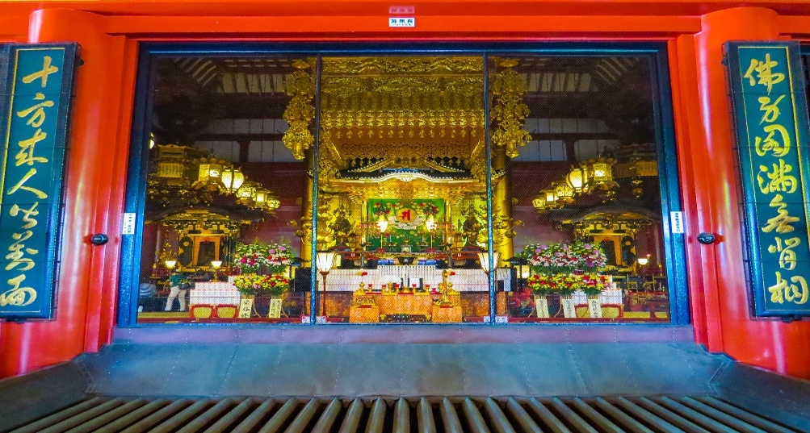
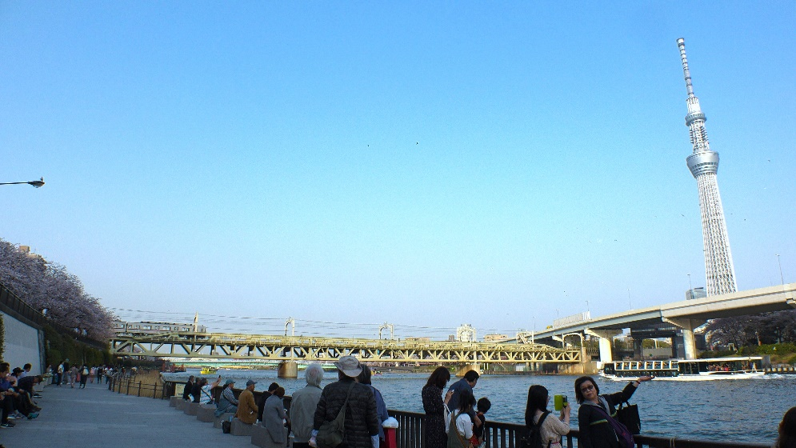

Highlight! ขอพร 5 เยน เพราะญี่ปุ่นเชื่อว่า 5 เยน นั้น เป็นเหรียญที่มีรูตรงกลาง สิ่งเลวร้าย สิ่งที่ไม่ดี จะลอดผ่านจากรูนี้ออกไป หากขอพรกับเจ้าแม่กวนอิมเสร็จให้โยนเหรียญ 5 เยน ลงจุดโยนเหรียญ เชื่อว่าพรที่ขอไปจะสมหวังทุกประการ สาธุ

หากพอมีเวลาแนะนำให้ท่านอิสระเดินเล่นชม สวนสุมิดะ (Sumida Park) ตั้งอยู่ริมแม่น้ำสุมิดะ (Sumida River) เป็นสวนสาธารณะที่มีซากุระปลูกอยู่ประมาณ 1,000 ต้น และมีวิวแม่น้ำเป็นฉากหลังจึงเกิดวิวทิวทัศน์ที่สวยงามสุดโรแมนติกและนับว่าที่นี่เป็นจุดยอดนิยมในการชมดอกซากุระแห่งหนึ่งของโตเกียวก็ว่าได้

หากพอมีเวลาแนะนำให้ท่านอิสระเดินเล่นชม สวนสุมิดะ (Sumida Park) ตั้งอยู่ริมแม่น้ำสุมิดะ (Sumida River) เป็นสวนสาธารณะที่มีวิวแม่น้ำเป็นฉากหลังจึงเกิดวิวทิวทัศน์ที่สวยงามสุดโรแมนติกและนับว่าที่นี่เป็นจุดยอดนิยมแห่งหนึ่งของโตเกียวเลยก็ว่าได้

Highlight! กันดั้มยูนิคอน (Gundam Unicorn) หุ่นยนต์กันดั้มขนาดไซต์จริง ไซส์หนึ่งต่อหนึ่งมีความสูง 18 เมตร และยังมีร้านขายของเกี่ยวกับกันดั้มทั้งโมเดลกันดั้ม ฟิกเกอร์ เสื้อผ้าแก้วน้ำ และของสะสมมากมาย บนชั้น 7 ของห้างนี้อีกด้วย
ตะลุยช้อปปิ้งสุดชิล ห้างไดเวอร์ซิตี้ (Divercity) (ใช้เวลาเดินทางโดยประมาน 30 นาที) ซึ่งภายในมีร้านค้า เสื้อผ้า ข้าวของเครื่องใช้คุณภาพดี หรือสายชิมก็มีร้านอาหาร ทั้งคาวหวานคอยให้บริการ และแหล่งบันเทิงมากมาย ถ่ายรูปกับกันดั้มตัวใหม่ RX-0 Unicorn ขนาดเท่าของจริงโดยสร้างขึ้นมาตามอัตราส่วน 1:1 เหมือนตัวเดิม ทำให้มีความสูงถึง 19.7 เมตร (ตัวเดิมสูง 18 เมตร)
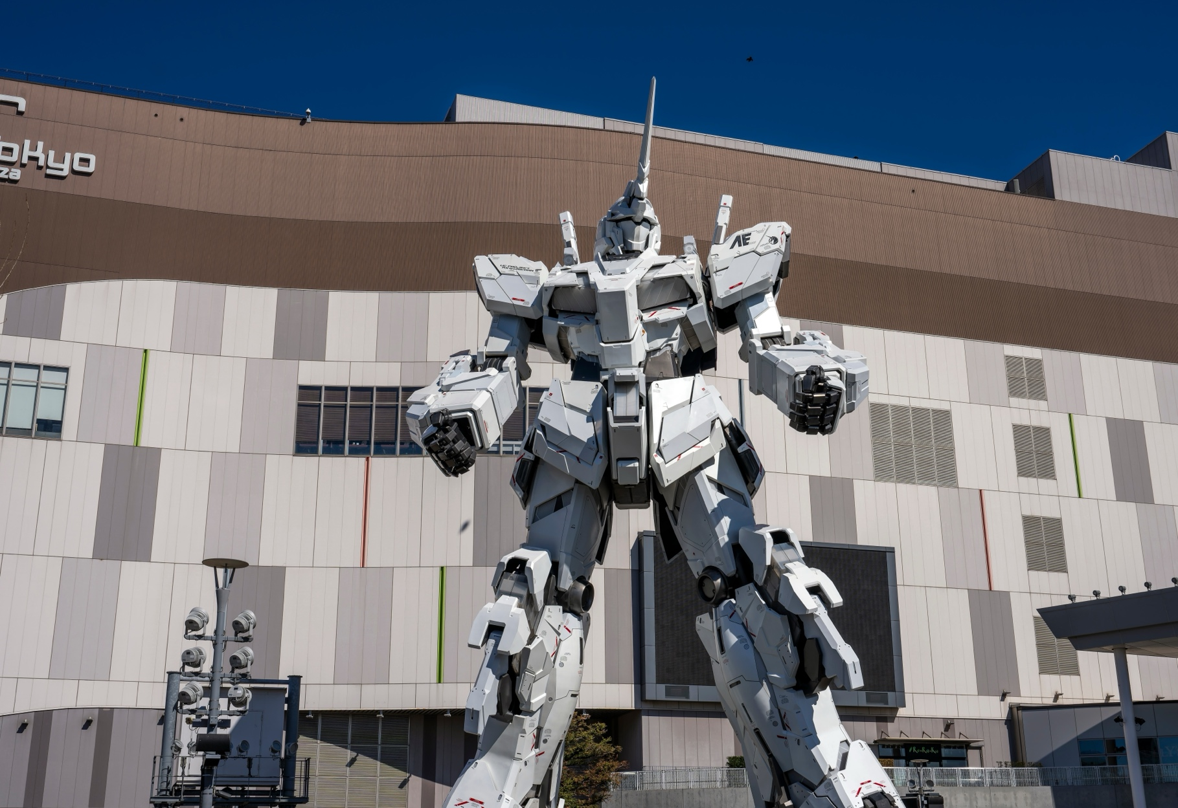

เดินทางสู่เมืองนาริตะ(Narita) (ใช้เวลาเดินทางโดยประมาณ 1 ชั่วโมง) เป็นเมืองในฝันของใครหลายๆ คน เพราะมีความหลากหลายของสถานที่ท่องเที่ยว ร้านอาหารมีให้เลือกมากมาย การเดินทางสะดวกและมีงานเทศกาลต่างๆ ตลอดทั้งปี งานเทศกาลยอดนิยมในบางแห่ง จึงเป็นเมืองที่ไม่มาไม่ได้!
เย็น อิสระอาหารเย็น ตามอัธยาศัยเพื่อไม่เป็นการรบกวนเวลาของท่าน
ที่พัก: The Hedistar Hotel Narita 3* หรือระดับและเมืองใกล้เคียงกัน
(ชื่อโรงแรมที่ท่านพัก ทางบริษัทจะทำการแจ้งพร้อมใบนัดหมาย 5-7 วันก่อนเดินทาง)

ในกรณีที่พักโรงแรม The Hedistar Hotel Narita หลังจากเช็คอินเข้าสู่โรงแรมที่พักเรียบร้อย แนะนำให้ท่านอิสระเดินเล่น ห้าง Aeon Mall หรือสามารถแวะชมแวะชิมร้านอาหาร เช่น ร้านข้าวแกงกระหรี่ หรือร้านราเมง บริเวณใกล้เคียงโรงแรมได้

วันที่ห้า อิสระท่องเที่ยวตามอัธยาศัย – ท่าอากาศยานนานาชาตินาริตะ ประเทศญี่ปุ่น อาหาร เช้า

เช้า รับประทานอาหารเช้า ณ โรงแรม (มื้อที่7)
- อิสระท่องเที่ยวตามอัธยาศัยไม่มีรถ อาหาร ไกด์และหัวหน้าทัวร์ให้บริการ และสามารถฝากกระเป๋าเดินทางไว้ที่ Lobby โรงแรม ได้
- ทุกท่านสามารถอิสระท่องเที่ยวและช้อปปิ้ง โดยมีไกด์แนะนำเส้นทาง

โปรแกรมแนะนำ
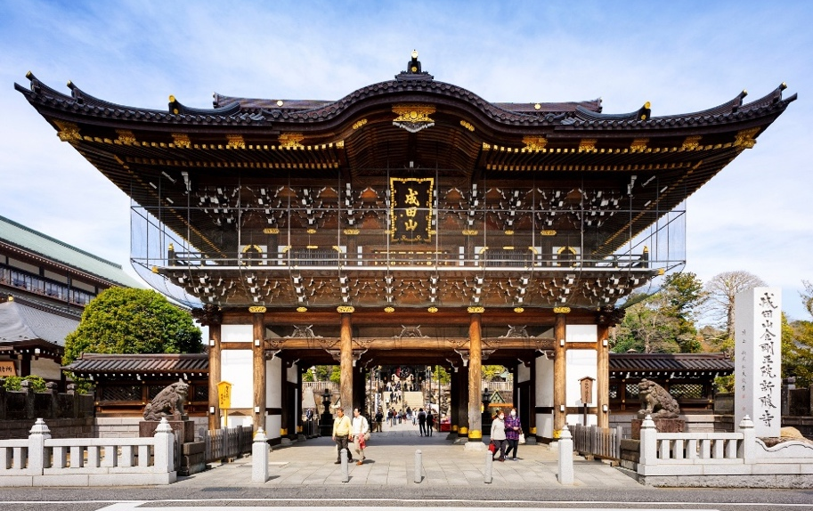
- อิสระเที่ยวชมวัดประจำเมืองชื่อดังที่ วัดนาริตะซัง (Naritasan Temple) เป็นวัดที่มีความเก่าแก่และมีชื่อเสียงอย่างมาก เป็นที่ประดิษฐานขององค์ฟุโดเมียวโอ (Fudo Myoo) เทพเจ้าแห่งไฟ ภายในวัดมีอาคารที่สวยงามเช่น โถงหลัก (Daihondo) เจดีย์สันติภาพ (Great Peace Pagoda) และสวนญี่ปุ่น และเคยใช้เป็นโลเคชั่นของภาพยนย์ไทยอย่าง “The Rising Sun และ ฟัดจังโตะ” ในส่วนของด้านหลังของห้องโถงใหญ่ของวัด ถือเป็นจุดชมธรรมชาติที่สวยงามอย่างมาก สามารถเพลิดเพลินเดินเล่นถ่ายภาพกับบรรยากาศที่ยอดเยี่ยมสุดประทับใจ
Highlight! วัดนี้ขึ้นชื่อเรื่องการขอพรเสริมดวงเรื่องเงินและความรัก
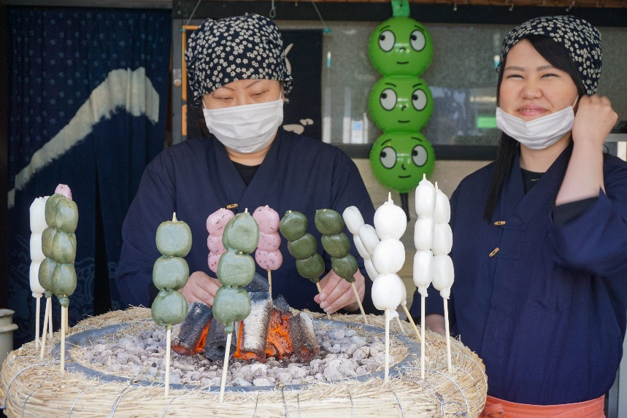
- สายช้อปปิ้งห้ามพลาดถนนนาริตะซัง โอโมเตะซันโดะ (Naritasan Omotesando) สัมผัสบรรยากาศย้อนยุคทั้งสองข้างทางและเพลิดเพลินเดินเล่นเลือกซื้อสินค้าต่างๆ เช่น เครื่องราง งานฝีมือ ขนมญี่ปุ่นทำสดใหม่ รวมไปถึงร้านอาหารข้าวหน้าเทปุระอีกทั้งยังมีเมนูอื่นๆ ที่คอยให้บริการ
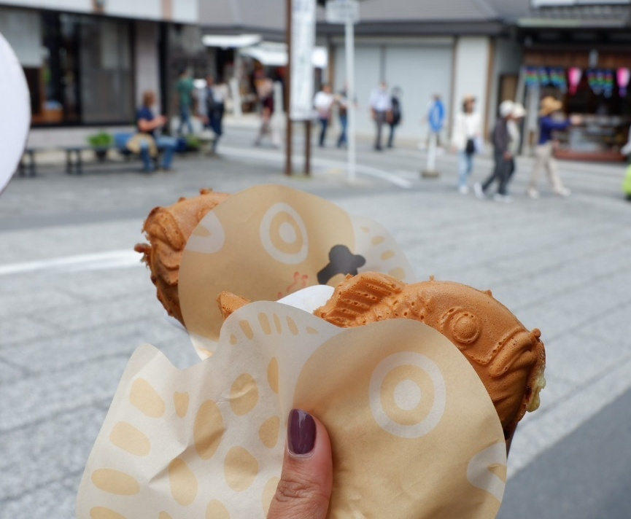
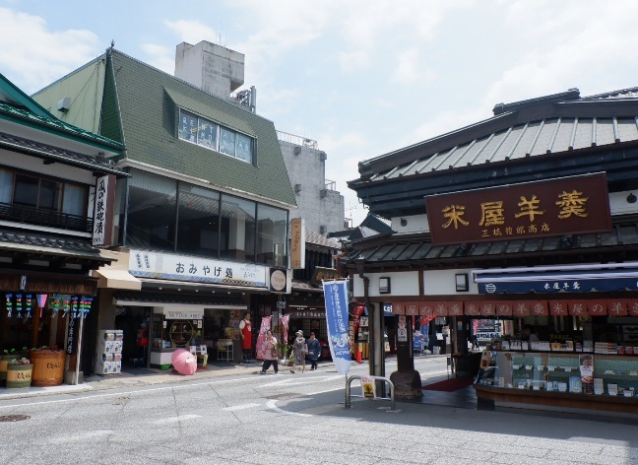

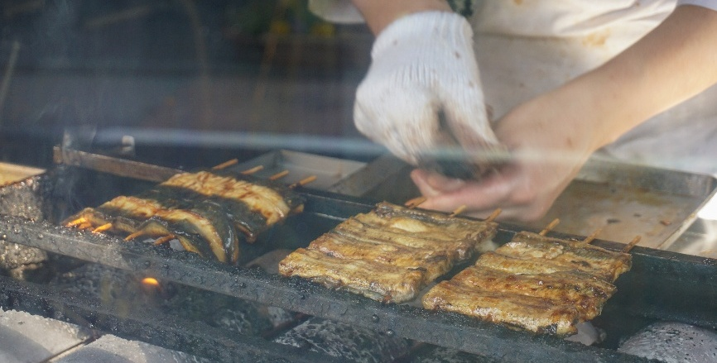
Highlight! เมนูที่มาแล้วห้ามพลาด ปลาไหลย่าง (Unagi) เนื้อแน่นๆ ผ่านการทำอย่างพิถีพิถัน ย่างหอมๆ จนได้ชื่อเป็นอาหารขึ้นชื่อของเมืองนาริตะ

- ช้อปปิ้ง Aeon Mall มีร้านค้ามากมาย เช่น ร้านอาหารสด ผลไม้ และร้านขนมหวานคาเฟ่ที่นั่งจิบชา รวมถึงศูนย์อาหารที่ให้บริการอาหารรสเลิศ รวมไปถึงร้านจำหน่ายสินค้าและของใช้ในชีวิตประจำวันเกี่ยวกับความงามและสุขภาพ เช่นเครื่องสำอาง อาหารเพื่อสุขภาพ และผลิตภัณฑ์ยา มีตัวเลือกที่หลากหลาย ให้ท่านเลือกหาผลิตภัณฑ์ที่ถูกใจ
อิสระอาหารเที่ยงและเย็น ตามอัธยาศัย เพื่อไม่เป็นการรบกวนเวลาของท่าน

สมควรแก่เวลานัดหมายเจอกันที่จุดนัดพบที่ โรงแรม The Hedistar Hotel Narita
เดินทางสู่ ท่าอากาศยานนานาชาตินาริตะ ประเทศญี่ปุ่น เพื่อเตรียมตัวเดินทางกลับสู่ ประเทศไทย
21.15 น. เดินทางสู่ ท่าอากาศยานนานาชาติดอนเมือง โดยสายการบิน AIR ASIA X (XJ) เที่ยวบินที่ XJ607
(ค่าทัวร์ไม่รวมค่าอาหารบนเครื่อง บนเครื่องมีจำหน่าย )
วันที่หก ท่าอากาศยานนานาชาติดอนเมือง ประเทศไทย

02.40 น. เดินทางถึง ท่าอากาศยานนานาชาติดอนเมือง ประเทศไทย โดยสวัสดิภาพ
*************************************

หมายเหตุ: รายการทัวร์สามารถเปลี่ยนแปลงได้ตามความเหมาะสม เนื่องจากสภาวะอากาศ, การเมือง, สายการบิน การจราจรช่วงเทศกาลหรือวันหยุดของญี่ปุ่น เป็นต้น โดยมิต้องแจ้งให้ทราบล่วงหน้า โดยทางผู้จัดจะปรับเปลี่ยนโดยคำนึงถึงผลประโยชน์ของท่านเป็นหลัก เพื่อให้ท่านท่องเที่ยวได้ครบถ้วนตามโปรแกรม



** เนื่องจากโปรแกรมทัวร์เป็นช่วงคาบเกี่ยวระหว่างฤดูหนาว
การสัมผัสความงดงามของหิมะธรรมชาติ ทั้งนี้ขึ้นอยู่กับสภาพอากาศ **
**กรณีที่หิมะตกหนักมีปริมาณมากจนมีการประกาศหรืสั่งปิดรวมไปถึงในกรณีที่ทางด่วนปิดจนทำให้ไม่สามารถเดินทางไปฟูจิเท็นสโนว์รีสอร์ท(Fujiten Snow Resort) ทางบริษัทฯ ขอสงวนสิทธิ์ปรับโปรแกรมตามความเหมาะสม โดยคำนึงถึงความปลอดภัยของท่านเป็นหลัก แทนโดยไม่แจ้งให้ท่านทราบล่วงหน้าทุกกรณี**

*การบริการของรถบัสนำเที่ยวญี่ปุ่น ตามกฎหมายของประเทศญี่ปุ่นนั้น สามารถให้บริการสูงสุดวันละไม่เกิน 11 ชั่วโมง(คนขับรถบัสนำเที่ยวจะต้องมีเวลาพักผ่อนอย่างน้อย 13 ชั่วโมงต่อวัน) และไม่สามารถขอเพิ่มเวลาใช้บริการรถบัสนำเที่ยวได้ โดยมัคคุเทศก์และคนขับจะเป็นผู้บริหารเวลาตามความเหมาะสม จึงขอสงวนสิทธิ์ในการปรับเปลี่ยนเวลาท่องเที่ยวตามสถานที่ในโปรแกรมการเดินทาง

** ตามกฎหมายของประเทศญี่ปุ่นนั้น สามารถให้บริการสูงสุดวันละไม่เกิน 10 ชั่วโมง กรณีที่คนขับรถไม่ได้พักโรงแรมเดียวกับกรุ๊ปทัวร์ หรือ คนขับรถต้องนำรถส่งกลับบริษัทฯ จะสามารถให้บริการกรุ๊ปทัวร์ในวันนั้นๆ ได้สูงสุด 10 ชั่วโมง เท่านั้น เพื่อเป็นการเผื่อเวลาให้คนขับรถถึงที่หมายปลายทางนั้นๆ แล้วเวลารวมทั้งสิ้นไม่เกินเวลา 10 ชม. ตามที่กฎหมายกำหนดบังคับ

ประกาศสำคัญ: รับเฉพาะผู้มีวัตถุประสงค์เพื่อการท่องเที่ยวเท่านั้น ค่าทัวร์ที่จ่ายให้กับผู้จัด เป็นการชำระแบบจ่ายชำระขาด และผู้จัดได้ชำระให้กับสายการบินและสถานที่ต่างๆ แบบชำระขาดเช่นกันก่อนออกเดินทาง ฉะนั้นหากท่านไม่ได้ร่วมเดินทางหรือใช้บริการตามรายการไม่ด้วยสาเหตุใด หรือได้รับการปฏิเสธการเข้าหรือออกนอกเมืองจากประเทศในรายการ (ประเทศไทยและประเทศญี่ปุ่น) ทางผู้จัดขอสงวนสิทธิการคืนเงินสดส่วนใดๆ รวมทั้งค่าตั๋วเครื่องบินให้แก่ท่าน

► การเดินทางครั้งนี้จะต้องมีจำนวน 20 ท่านขึ้นไป กรณีไม่ถึงจำนวนดังกล่าว
เงื่อนไขการให้บริการ

- จะส่งจอยน์ทัวร์กับบริษัทที่มีโปรแกรมใกล้เคียงกัน
- หรือเลื่อน หรือยกเลิกการออกเดินทาง โดยทางบริษัทจะทำการแจ้งให้ท่านทราบล่วงหน้าก่อนการเดินทางประมาณ 10 วัน
- หรือขอสงวนสิทธิ์ในการปรับราคาค่าบริการเพิ่ม (ในกรณีที่ผู้เดินทางไม่ถึง 15 ท่าน และท่านยังประสงค์เดินทางต่อ) โดยทางบริษัทจะทำการแจ้งให้ท่านทราบก่อนล่วงหน้า
► ในกรณีที่ลูกค้าต้องออกตั๋วโดยสารภายในประเทศ กรุณาติดต่อเจ้าหน้าที่ของบริษัทฯ ก่อนทุกครั้ง มิฉะนั้นทางบริษัทจะไม่รับผิดชอบใดๆ ทั้งสิ้น
► การจองทัวร์และชำระค่าบริการ
- กรุณาชำระค่ามัดจำ ท่านละ 20,000 บาท กรุณาส่งสำเนาหน้าพาสปอร์ต พร้อมเอกสารชำระมัดจำค่าทัวร์
- ค่าทัวร์ส่วนที่เหลือชำระ 25-30 วันก่อนออกเดินทาง กรณีบริษัทฯ จำเป็นต้องออกตั๋วก่อนท่านจำเป็นต้องชำระค่าทัวร์ส่วนที่เหลือตามที่บริษัทกำหนดแจ้งเท่านั้น
**สำคัญ** สำเนาหน้าพาสปอร์ตผู้เดินทาง (จะต้องมีอายุเหลือมากกว่า 6 เดือนก่อนหมดอายุนับจากวันเดินทางไป-กลับและจำนวนหน้าหนังสือเดินทางต้องเหลือว่างสำหรับติดวีซ่าไม่ต่ำกว่า 3 หน้า) **กรุณาตรวจสอบก่อนส่งให้บริษัทมิฉะนั้นทางบริษัทจะไม่รับผิดชอบกรณีพาสปอร์ตหมดอายุ ** กรุณาส่งพร้อมหลักฐานการโอนเงินมัดจำ

เงื่อนไขการยกเลิก

- ยกเลิกก่อนการเดินทางตั้งแต่ 30 วันขึ้นไป คืนเงินค่าทัวร์โดยหักค่าใช้จ่ายที่เกิดขึ้นจริง
- ยกเลิกก่อนการเดินทาง 15-29 วัน ยึดเงิน 50% จากยอดที่ลูกค้าชำระมา และเก็บค่าใช้จ่ายที่เกิดขึ้นจริง(ถ้ามี)
- ยกเลิกก่อนการเดินทางน้อยกว่า 15วัน ขอสงวนสิทธิ์ยึดเงินเต็มจำนวน
*กรณีมีเหตุยกเลิกทัวร์ โดยไม่ใช่ความผิดของบริษัททัวร์ คืนเงินค่าทัวร์โดยหักค่าใช้จ่ายที่เกิดขึ้นจริง(ถ้ามี)
*ค่าใช้จ่ายที่เกิดขึ้นจริง เช่น ค่ามัดจำตั๋วเครื่องบิน โรงแรม ค่าวีซ่า และค่าใช้จ่ายจำเป็นอื่นๆ
กรณีจองทัวร์วันหยุดเทศกาล วันหยุดนักขัตฤกษ์ วันหยุดยาวต่อเนื่อง
หากได้มีการแจ้งยกเลิกทัวร์ ทางบริษัทฯ ขอสงวนสิทธิ์เก็บค่าทัวร์ทั้งหมด โดยไม่มีเงื่อนไขใดๆ ทั้งสิ้น

- ค่าตั๋วโดยสารเครื่องบินไป-กลับ ชั้นประหยัดพร้อมค่าภาษีสนามบินทุกแห่งตามรายการทัวร์ข้างต้น (ตั๋วกรุ๊ปไม่สามารถUpgradeที่นั่ง ได้ และต้องเดินทางไป-กลับพร้อมตั๋วกรุ๊ปเท่านั้นไม่สามารถเลื่อนวันได้)
อัตราค่าบริการนี้ รวม
- ค่าที่พักห้องละ 2-3 ท่าน ตามโรงแรมที่ระบุไว้ในรายการหรือ ระดับใกล้เคียงกัน
กรณีพัก 3 ท่านถ้าวันที่เข้าพักห้องโรงแรม ไม่มีห้อง TRP ( 3 ท่าน) อาจจำเป็นต้องแยกพัก 2 ห้อง (มีค่าใช้จ่ายพักเดี่ยวเพิ่ม) กรณีห้อง TWIN BED (เตียงเดี่ยว 2 เตียง) ซึ่งโรงแรมไม่มีหรือเต็ม ทางบริษัทขอปรับเป็นห้อง DOUBLE BED แทนโดยมิต้องแจ้งให้ทราบล่วงหน้า หรือ หากต้องการห้องพักแบบ DOUBLE BED ( 1 เตียงใหญ่) ซึ่งโรงแรมไม่มีหรือเต็ม ทางบริษัทขอปรับเป็นห้อง TWIN BED แทนโดยมิต้องแจ้งให้ทราบล่วงหน้า กรณีห้องพักในเมืองที่ระบุไว้ในโปรแกรมมีเทศกาลวันหยุด มีงานแฟร์ต่างๆ บริษัทขอจัดที่พักในเมืองใกล้เคียงแทน
- ค่าอาหาร ค่าเข้าชม และ ค่ายานพาหนะทุกชนิด ตามที่ระบุไว้ในรายการทัวร์ข้างต้น
- เจ้าหน้าที่บริษัท ฯ คอยอำนวยความสะดวกตลอดการเดินทาง
- ค่าน้ำหนักกระเป๋า สายการบิน AirAsia X (XJ) สัมภาระโหลดใต้ท้องเครื่อง ไม่เกิน 20 กิโลกรัมและ ถือขึ้นเครื่องได้ 7 กิโลกรัม และค่าประกันวินาศภัยเครื่องบินตามเงื่อนไขของแต่ละสายการบินที่มีการเรียกเก็บ และกรณีสัมภาระเกินท่านต้องเสียค่าปรับตามที่สายการบินเรียกเก็บ **กรณีท่านมีความประสงค์จะซื้อน้ำหนักเพิ่ม กรุณาแจ้งพร้อมจองทัวร์หรือก่อนเดินทางอย่างช้า 10วัน พร้อมชำระค่าน้ำหนัก** ซื้อน้ำหนักเพิ่ม 5 กก. ชำระเพิ่ม 700 บาท /เพิ่ม 10 กก. ชำระเพิ่ม 1,400 บาท/เพิ่ม 20 กก. ชำระเพิ่ม 3,500 บาท
- ค่าประกันอุบัติเหตุตามกรมธรรม์วงเงิน 1,000,000 บาท ค่ารักษาพยาบาล ตามเงื่อนไขของบริษัทฯประกันภัยที่บริษัททำไว้ ทั้งนี้ย่อมอยู่ในข้อจำกัดที่มีการตกลงไว้กับบริษัทประกันชีวิต ทุกกรณี ต้องมีใบเสร็จและเอกสารรับรองทางการแพทย์ จากหน่วยงานที่เกี่ยวข้อง ไม่คุ้มครองโรคประจำตัว การสูญเสียทรัพย์สินส่วนตัวของผู้เดินทาง และไม่รวมประกันสุขภาพ ท่านสามารถสั่งซื้อประกันสุขภาพเพิ่มได้จากบริษัทประกันทั่วไป
- ค่าภาษีสนามบิน และค่าภาษีน้ำมันตามรายการทัวร์
- ค่ารถปรับอากาศนำเที่ยวตามระบุไว้ในรายการ พร้อมคนขับรถ (กฎหมายไม่อนุญาตให้คนขับรถเกิน 10 ช.ม./วัน)
- รวมภาษีมูลค่าเพิ่ม 7% และภาษีหัก ณ ที่จ่าย 3% (ค่าบริการเท่านั้น)

อัตราค่าบริการนี้ ไม่รวม
- ค่าทำหนังสือเดินทางไทย และเอกสารต่างด้าวต่างๆ
- ค่าใช้จ่ายอื่นๆ ที่นอกเหนือจากรายการระบุ อาทิเช่น ค่าอาหาร เครื่องดื่ม ค่าซักรีด ค่าโทรศัพท์ เป็นต้น
- ค่าภาษีทุกรายการคิดจากยอดบริการ, ค่าภาษีเดินทาง (ถ้ามีการเรียกเก็บ)
- ค่าภาษีน้ำมันที่สายการบินเรียกเก็บเพิ่มภายหลังจากทางบริษัทฯ ได้ออกตั๋วเครื่องบิน และได้ทำการขายโปรแกรมไปแล้ว
- ค่าพนักงานยกกระเป๋าที่โรงแรม
- ค่าทิปไกด์ คนขับรถ ขออนุญาตนำเก็บ ณ สนามบินวันแรก ท่านละ 2,000 บาท / ท่าน

กรุณาอ่านศึกษารายละเอียดทั้งหมดก่อนทำการจอง เพื่อความถูกต้องและความเข้าใจตรงกันระหว่างท่านลูกค้าและบริษัทฯ และเมื่อท่านตกลงชำระเงินมัดจำหรือค่าทัวร์ทั้งหมดกับทางบริษัทฯ แล้ว ทางบริษัทฯ จะถือว่าท่านได้ยอมรับเงื่อนไขข้อตกลงต่างๆ ทั้งหมด
หมายเหตุ
      - บริษัทฯ ขอสงวนสิทธิ์ที่จะเลื่อนการเดินทางหรือปรับราคาค่าบริการขึ้นในกรณีที่มีผู้ร่วมคณะไม่ถึง 15 ท่าน
      - ขอสงวนสิทธิ์การเก็บค่าน้ำมันและภาษีสนามบินทุกแห่งเพิ่ม หากสายการบินมีการปรับขึ้นก่อนวันเดินทาง
      - บริษัทฯ ขอสงวนสิทธิ์ในการเปลี่ยนเที่ยวบิน โดยมิต้องแจ้งให้ทราบล่วงหน้าอันเนื่องจากสาเหตุต่างๆ
      - บริษัทฯ จะไม่รับผิดชอบใดๆ ทั้งสิ้น หากเกิดกรณีความล่าช้าจากสายการบิน, การยกเลิกบิน, การประท้วง, การนัดหยุดงาน, การก่อการจลาจล, ภัยธรรมชาติ, การนำสิ่งของผิดกฎหมาย ซึ่งอยู่นอกเหนือความรับผิดชอบของบริษัทฯ
      - บริษัทฯ จะไม่รับผิดชอบใดๆ ทั้งสิ้น หากเกิดสิ่งของสูญหาย อันเนื่องเกิดจากความประมาทของท่าน, เกิดจากการโจรกรรม และ อุบัติเหตุจากความประมาทของนักท่องเที่ยวเอง
      - เมื่อท่านตกลงชำระเงินมัดจำหรือค่าทัวร์ทั้งหมดกับทางบริษัทฯ แล้ว ทางบริษัทฯ จะถือว่าท่านได้ยอมรับเงื่อนไขข้อตกลงต่างๆ ทั้งหมด
      - รายการนี้เป็นเพียงข้อเสนอที่ต้องได้รับการยืนยันจากบริษัทฯ อีกครั้งหนึ่ง หลังจากได้สำรองโรงแรมที่พักในต่างประเทศเรียบร้อยแล้ว โดยโรงแรมจัดในระดับใกล้เคียงกัน ซึ่งอาจจะปรับเปลี่ยนตามที่ระบุในโปรแกรม
      - การจัดการเรื่องห้องพัก เป็นสิทธิ์ของโรงแรมในการจัดห้องให้กับกรุ๊ปที่เข้าพัก โดยมีห้องพักสำหรับผู้สูบบุหรี่ / ปลอดบุหรี่ได้ โดยอาจจะขอเปลี่ยนห้องได้ตามความประสงค์ของผู้ที่พัก ทั้งนี้ขึ้นอยู่กับความพร้อมให้บริการของโรงแรม และไม่สามารถรับประกันได้
      - กรณีผู้เดินทางต้องการความช่วยเหลือเป็นพิเศษ อาทิเช่น ใช้วิลแชร์ กรุณาแจ้งบริษัทฯ อย่างน้อย 14 วัน ก่อนการเดินทาง มิฉะนั้น บริษัทฯ ไม่สามารถจัดการได้ล่วงหน้าได้
      - มัคคุเทศก์ พนักงานและตัวแทนของผู้จัด ไม่มีสิทธิ์ในการให้คำสัญญาใดๆ ทั้งสิ้นแทนผู้จัด นอกจากมีเอกสารลงนามโดยผู้มีอำนาจของผู้จัดกำกับเท่านั้น
      - ผู้จัดจะไม่รับผิดชอบและไม่สามารถคืนค่าใช้จ่ายต่างๆ ได้เนื่องจากเป็นการเหมาจ่ายกับตัวแทนต่างๆ ในกรณีที่ผู้เดินทางไม่ผ่านการพิจารณาในการตรวจคนเข้าเมือง-ออกเมือง ไม่ว่าจะเป็นกองตรวจคนเข้าเมืองหรือกรมแรงงานของทุกประเทศในรายการท่องเที่ยว อันเนื่องมาจากการกระทำที่ส่อไปในทางผิดกฎหมาย การหลบหนี เข้าออกเมือง เอกสารเดินทางไม่ถูกต้อง หรือ การถูกปฏิเสธในกรณีอื่นๆ

